單元三：派類製作

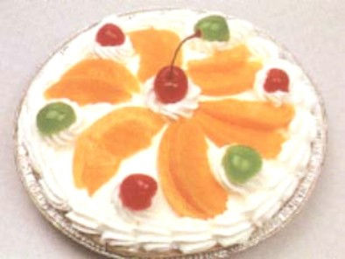

壹、生活故事
美香：麥當勞賣的蘋果派，是不是美國人飯後最受歡迎的一道點心？
大炳：是啊，不過蘋果派最早是起源於奧地利，後來傳到美國的。
美香：那其他派呢？
大炳：大部分人都以為「派」是一種美國的食物，其實它是起源於英國。以前的派用麵糰做起來像一個大南瓜，在裡面塞滿了重口味的葡萄乾、蘋果、和碎肉餡等，然後放在一個熱盤子裡入烤爐，烤成外表金黃色至熟即可，吃的時候用刀分割後直接用手拿起來吃，傳到美國後，成為受歡迎的餐後點心，英文名稱也改為「Pie」。
美香：我瞭解了。
大炳：派裡面的餡也可以變化，例如歐式蘋果派的餡多半加入榛果，美式的則加入核桃和葡萄乾。
美香：那我喜歡水蜜桃也可以加囉 ！
大炳：你可以放你喜歡吃的東西。


貳、知識寶庫
      - 製作派類前注意事項
        - 材料
          - 麵粉：派皮應有脆和酥的兩種特性，所以中筋麵粉最好
          - 油脂：油脂以固體的氫化油最為理想，因為派皮所用的油脂在操作過程要能保持固態、不容易溶化而且容易操作，烤出的派皮才有一層層的酥片。
          - 水：通常用冰水製作派較適合，防止它在整形過程中溶化，使麵糰容易操作整形。
          - 鹽：使用前應該先溶解在水中，否則在麵糰中因水分少而不易溶解。
          - 糖和奶粉：主要功用是使派皮烤焙後產生漂亮的金黃色。
          - 蛋和奶水：製作雙派皮時，要用蛋水來黏合上、下兩層派皮，而且烤前需刷蛋水或奶水，以增加產品表面的光澤。
        - 攪拌：用直接混合攪拌法，不可攪拌過久容易產生麵筋，影響派皮的酥脆性。
        - 整形
          - 將攪拌好的麵糰，放到冰箱冷藏，使麵糰內部水分吸收均勻，油脂凝固容易整形操作。將麵糰拿出用桿麵棍桿平，厚度約0.3~0.4公分，直徑比派盤多約0.5~1公分，再將派皮放在派盤上，輕輕壓緊，並將四周多餘的麵皮去除即可。
          - 熟派皮熟派餡其派皮上應用叉子戳小洞，以防派皮烤的時候隆起，生派皮不用戳洞。
          - 上層派皮和下層派皮黏合時要用蛋水黏緊，以防鬆開。
          - 整形好的派皮，必須鬆弛十分鐘以上才可進烤箱，否則會收縮、派皮縮小了。
        - 派餡：一般有水果餡、奶油布丁餡、戚風餡等。
        - 烤焙
          - 雙皮派烘烤---上層刷蛋水，並用200~232℃左右烤，則外表較鮮豔美觀。
          - 牛奶雞蛋布丁派---以210~218℃左右烤至派餡頂部膠著凝固，開始有汽泡，就表示烤好了。
          - 奶油布丁派---此類派皮先烤好再裝熟餡，派皮烘烤的溫度是以200~208℃左右，時間為15~20℃分鐘左右。
        - 裝飾：依需要可用新鮮水果或罐頭水果、蜜餞等裝飾。

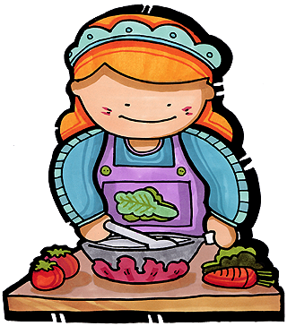
活動考驗
      - 活動目標
        - 了解派皮的基本做法。
        - 學會各種派餡的做法。
        - 學會各種派的裝飾技能。

      - 材料配方與製作程序
        - 基本派皮配方---7吋派盤2個
          - 材料與配方
材料 |  | 百分比（%） | 重量（g）
1 | 白油 | 65 | 220
1 | 中筋麵粉 | 100 | 340
1 | 香草粉 | --- | 1/4t
2 | 鹽 | 1.5 | 5
2 | 糖粉 | 1.5 | 5
2 | 水 | 35 | 120
合計 |  | 203 | 690

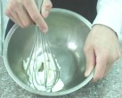
2.製作程序：烤箱預熱→上火190/下火210℃。
（1）材料秤量。 （2）白油、糖、鹽打發。
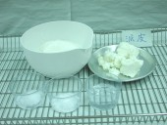

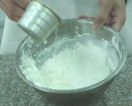
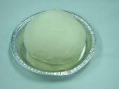
（3）加入低筋麵粉、水拌勻勻。
（4）充分拌勻成麵糰。

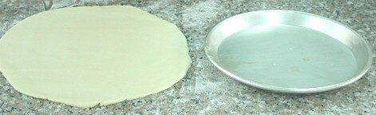
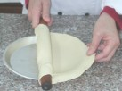
（5）桿成比派盤大的圓薄片。
（6）用桿麵棍捲起放派盤上。

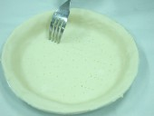
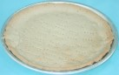
（7）削去多餘的麵皮並叉洞。
（8）烤溫190/210℃、約烤15分。

（二）檸檬布丁餡---7吋派盤2個
          - 材料與配方
材料 |  | 百分比（%） | 重量（g）
1 | 水 | 47 | 495
1 | 細砂糖 | 18 | 185
1 | 鹽 | 1 | 3
2 | 蛋黃 | 10 | 99
2 | 水 | 6 | 60
2 | 玉米粉 | 8 | 79
3 | 檸檬汁 | 10 | 99
4 | 奶油 | 3 | 33
合計 |  | 100 | 1052
2.製作程序：
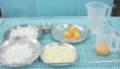
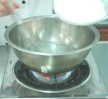
（1）材料秤量。
（2）水、細砂糖、鹽煮滾。

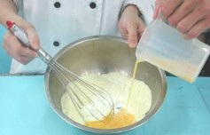
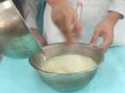
（3）蛋黃加水加玉米粉拌勻。
（4）兩者混合邊拌邊煮至稠狀。

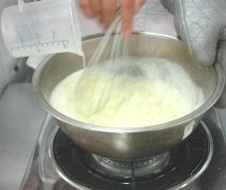
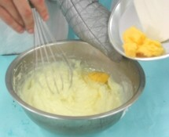
（5）加入檸檬汁拌勻。
（6）加入奶油拌勻。

（7）餡擠在熟派皮內，冷藏。 （8）鮮奶油打發，裝飾。
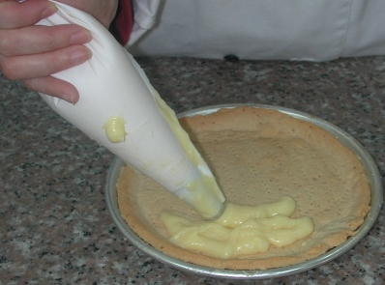
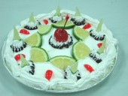

（三）水蜜桃派餡
          - 材料與配方
材料 |  | 百分比（%） | 重量（g）
1 | 吉利丁 | 2 | 9
1 | 冷開水 | 14 | 52
2 | 細砂糖 | 5 | 20
2 | 奶水 | 35 | 125
2 | 蛋黃 | 11 | 40
2 | 水蜜桃汁 | 11 | 40
3 | 蛋白 | 17 | 60
3 | 細砂糖 | 5 | 20
合計 |  | 100 | 366
2.製作程序
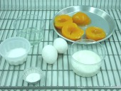
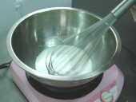
（1）材料秤量。
（2）奶水加細砂糖溶化

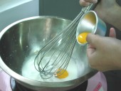
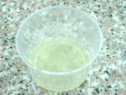
（3）吉利丁泡冷開水。 （4）蛋黃吉利丁水蜜桃汁拌勻。
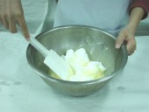
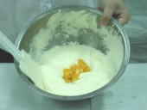
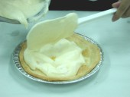
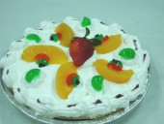
（6）拌入
（7）餡裝在熟派皮內，冷藏。
（8）抹上鮮奶油、裝飾。
（5）拌入打好的蛋白。

（三）藍莓派餡
1.材料與配方
材料 |  | 百分比（%） | 重量（g）
1 | 吉利丁 | 2 | 9
1 | 水 | 12 | 52
 | 細砂糖 | 5 | 20
2 | 奶水 | 43 | 190
2 | 蛋黃 | 9 | 40
3 | 藍莓醬 | 13 | 60
4 | 蛋白 | 13 | 60
4 | 細砂糖 | 3 | 15
合計 |  | 100 | 446
2.製作程序：

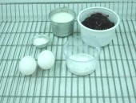
（2）奶水加細砂糖溶化。
（1）材料秤量。

（3）吉利丁泡冷開水。 （4）蛋黃、吉利丁倒入。
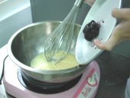
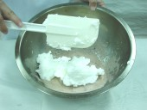
（5）倒入藍莓醬。 （6）加入打好的蛋白。
（7）倒入冷卻的熟派皮。 （8）抹上鮮奶油、裝飾。
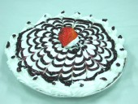
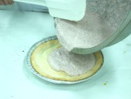


肆、學習指引
一、重點整理

基本塔皮的製作 派餡的製作
材料秤量

材料秤量

白油、糖、鹽打發
冷開水泡吉利丁

低筋麵粉、水拌勻
奶水糖蛋黃拌勻

拌勻成麵糰
果醬吉利丁拌勻

整形放入派盤上
蛋白加糖打發

叉 洞
兩者拌勻、裝模

烤 焙
裝 飾

二、預習活動：預習下一個單元---塔類製作。
三、增強活動：依照課本製作步驟，練習一個派讓家人品嚐。
四、作業活動：在家做好派後，請依照表格內的項目，自己（或和家人）打勾，看看自己的表現。
獨立完成（﹪）  項 目 | 100 | 80 | 60 | 40 | 20
1.參考課本說出製作派皮的步驟
2. 考課本說出製作派餡的步驟
3.準備好所需要的器具和秤量材料
4.會製作派皮
5.會用桿麵棍捲起放派盤上
6.會烘烤派皮
7.會將吉利丁浸泡冷開水
8.會將其他材料拌勻成蛋黃漿
9.會將蛋白加糖打成濕性發泡
10.會將蛋白和蛋黃漿拌勻
11.會裝模、裝飾
12.會清洗並收拾器具
※參考書目
蛋糕與西點。中華穀類食品工業技術研究所出版。
游純雄、王志雄(民85)。西點蛋糕DIY。暢文出版社。

